 | FICHE D'ACTIVITÉ
Séquence S04 :
Comment automatiser un éclairage public ?
Activité 4.1 : Comment éclairer uniquement si il y a quelqu’un ?
Cycle 4 | J’ai réussi mon travail si …. (niveau de maîtrise : I/F/S/T ou couleurs)
Niveau : 5ème | (Domaine) Compétence Socle | Objectif (déclinaison) |  |  | Moi | Prof.
Niveau : 5ème | (D1-1) Maîtriser l’expression écrite | Je rédige mes traces écrites en respectant vocab. et syntaxe
Durée :  75 minutes | (D1-3) Utiliser algorithmique et programmation | Je sais modifier un programme et comparer son exécution
Durée :  75 minutes | (D1-3) Utiliser algorithmique et programmation | Je sais rédiger un algorithme simple
Fiches de synthèse : IP-2-3-C5-DMF / MSOST-1-6-C3-DMF / MSOST-1-6-C4-DMF |  |  | Collège F. Mitterrand @ Créon club-techno.org

Objectifs de l’activité :  - Analyser la nature des signaux transmis à la carte  - Analyser la nature des informations au sein de la carte Arduino  - Créer un programme répondant à un problème simple | Fait
1°) Comment simuler un éclairage domestique ? : (durée : 35 minutes)  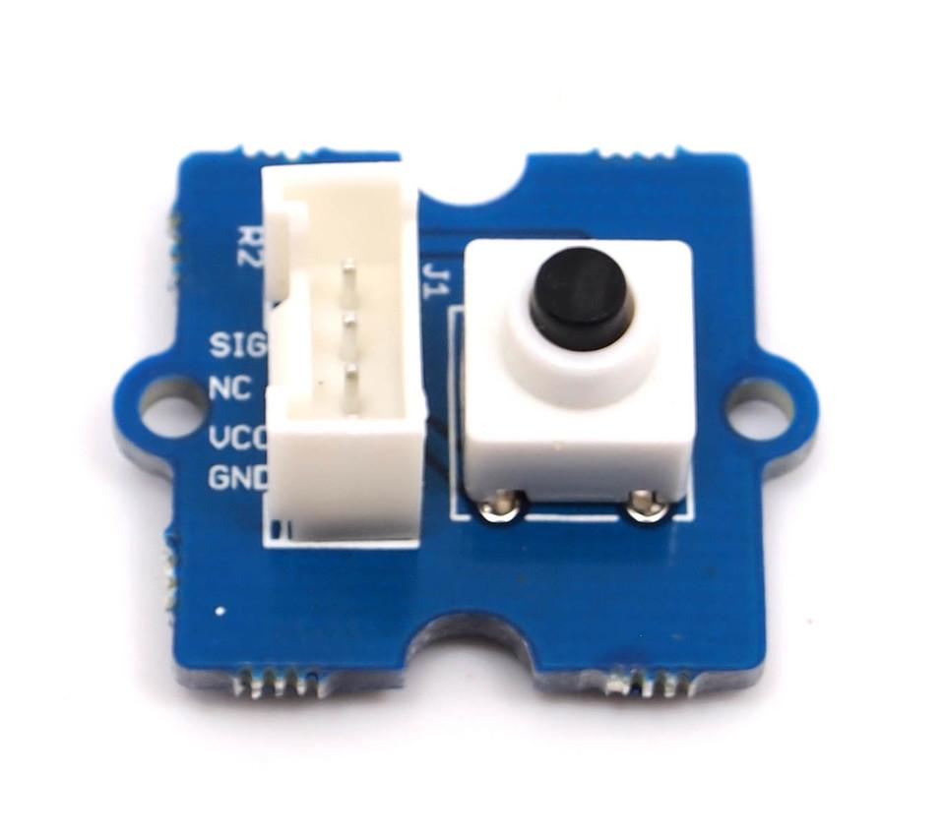  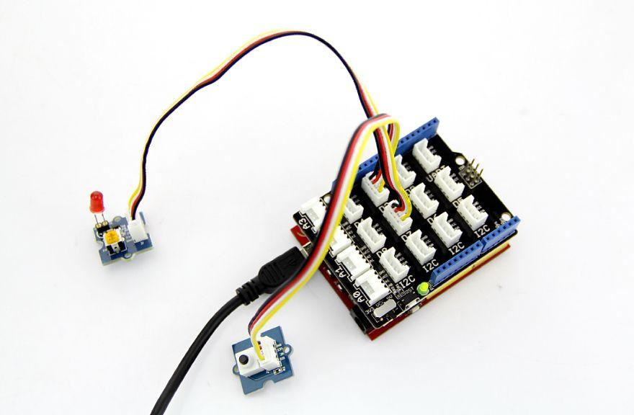  Nous allons simuler un éclairage domestique, c’est-à-dire piloter une DEL grâce à un bouton poussoir  Consignes :  - Connecte la DEL sur la sortie numérique D7  - Connecte le bouton poussoir sur la sortie numérique D3  - Connecte la carte Arduino à l’ordinateur, lance mBlock et assure-toi que la carte soit bien reconnue  - Recopie le programme ci-dessous et teste-le :  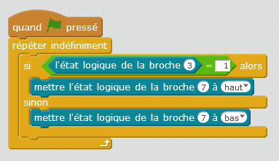  - Rédige ci-dessous l’algorithme de ce programme en utilisant le langage naturel (voir fiche IP ou MSOST) :  _______________________________________________________  _______________________________________________________  _______________________________________________________  _______________________________________________________  _______________________________________________________  _______________________________________________________  _______________________________________________________  _______________________________________________________  _______________________________________________________  - En observant le programme réponds aux questions suivantes :  - Par quel événement est déclenché l’éclairage de la DEL ? A quoi vois-tu cela dans le programme ?  ___________________________________________________________________________________________  ___________________________________________________________________________________________  - Si cet événement n’arrive pas, que se passe-il ? A quoi vois-tu cela dans le programme ?  ___________________________________________________________________________________________  ___________________________________________________________________________________________  - Quels-sont les états possibles que peut prendre le bouton poussoir ? Combien cela en fait-il ?  __________________________________________________________________________________________________________________________________________________________________________________________________________  - Quels-sont les états logiques (informations) possibles des broche 3 et 7 (regarde le programme) ?  __________________________________________________________________________________________________________________________________________________________________________________________________________  - Reprends ton programme et modifie-le afin que la DEL reste allumée 4 secondes après appui sur le bouton poussoir. Quelles modifications as-tu faites ?  ___________________________________________________________________________________________________________________________________________________________________________________________________________  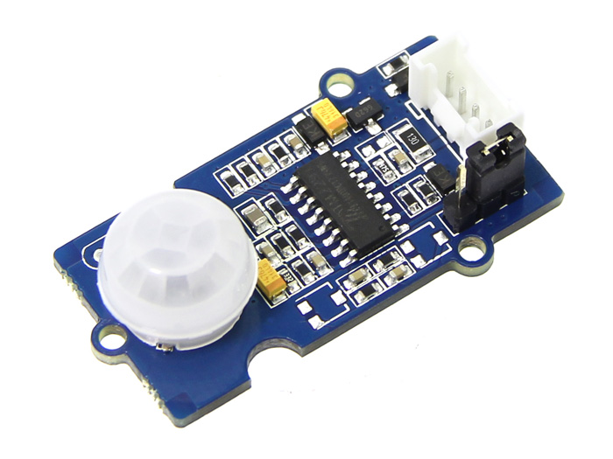  - Remplace le bouton poussoir par le détecteur PIR de présence et enlève l’instruction que tu as rajoutée pour répondre à la question précédente. Fais fonctionner le programme et essaie de définir la distance de prise en compte de la présence. Veille à bien isoler le détecteur des mouvements parasites. La distance à partir de laquelle le détecteur déclenche l’éclairage est de ____________ cm.  - Que mesure le détecteur PIR ? Quelles informations va-t-il envoyer à la carte ?  __________________________________________________________________________________________________________________________________________________________________________________________________________________________________________________________________________________________________________________  2°) Comment simuler un éclairage automatique ? : (durée : 40 minutes)  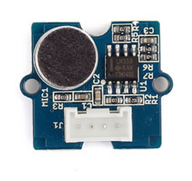  Nous allons simuler un éclairage automatique, c’est-à-dire un éclairage qui se met en marche lorsqu’il détecte la présence d’une personne sans qu’elle n’aie à appuyer sur un bouton. Pour cela, nous allons utiliser un capteur autre que le bouton poussoir :  Le capteur de son (ou microphone) : à connecter sur une entrée analogique (A0 à A3)  Nous allons piloter l’éclairage à la voix !!!  Ce capteur est un capteur analogique et non numérique, il peut percevoir une grandeur physique : le niveau sonore. C’est pourquoi il est connecté sur une entrée pouvant recevoir un signal analogique (broche Ax : analogique, broche Dx : « digital » soit numérique)  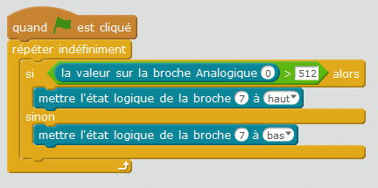  - Reproduis le programme ci-dessous et veille bien à connecter le capteur sonore sur la bonne entrée analogique. Teste-le en parlant dans le micro plus ou moins fort et à des distances différentes. Que remarques-tu ? Dans quelles conditions la DEL s’allume-telle ?  ___________________________________________________________  ___________________________________________________________  ___________________________________________________________  - La grandeur physique (le son) détectée par ce capteur est donc analogique. Combien peut-elle prendre de valeurs différentes d’après toi ? Justifie ta réponse :  ____________________________________________________________________________________________________________________________________________________________________________________________________________  - D’après toi, comment devraient être la valeur fixée dans le programme comme seuil de déclenchement de la LED (ici, 512) pour qu’elle s’allume avec des bruits moins forts ? Justifie ta réponse :  ____________________________________________________________________________________________________________________________________________________________________________________________________________  - Change la valeur analogique dans la bonne instruction pour déclencher l’éclairage lors de sons plus ou moins forts. Teste le programme encore et vérifie si cela fonctionne. N’hésite pas à modifier plusieurs fois la valeur de « seuil » (c’est la valeur à partir de laquelle se déclenche ou non l’action. Pour information, elle varie de 0 à 1023).  - Quelle valeur de seuil choisirais-tu pour un éclairage déclenché en claquant des mains ? Pourquoi ?  ____________________________________________________________________________________________________________________________________________________________________________________________________________  - Le capteur sonore transforme le son en un signal analogique qui va transmettre une information analogique à la carte pour qu’elle le traite. Combien de valeurs différentes peut prendre cette information ? Justifiez votre réponse :  ____________________________________________________________________________________________________________________________________________________________________________________________________________  Trace écrite de cette partie :  J’ai appris que, j’ai réalisé, j’ai découvert ...  ___________________________________________________________________________________  ___________________________________________________________________________________  ___________________________________________________________________________________  ___________________________________________________________________________________ | ❏  ❏  ❏  ❏  ❏  ❏  ❏  ❏  ❏  ❏  ❏  ❏  ❏  ❏

